**PENGENALAN HTML**

disusun untuk memenuhi salah satu tugas

mata kuliah Pemerograman Web, dengan dosen pengampu:

ISHAK ARIAWAN, S.Pd., M.Kom.



**Stefany Mariyori (2009734)**

**KELAS B**

**FAKULTAS KAMDA SERANG**

**UNIVERSITAS PENDIDIKAN INDONESIA**

**SERANG**

**2020**

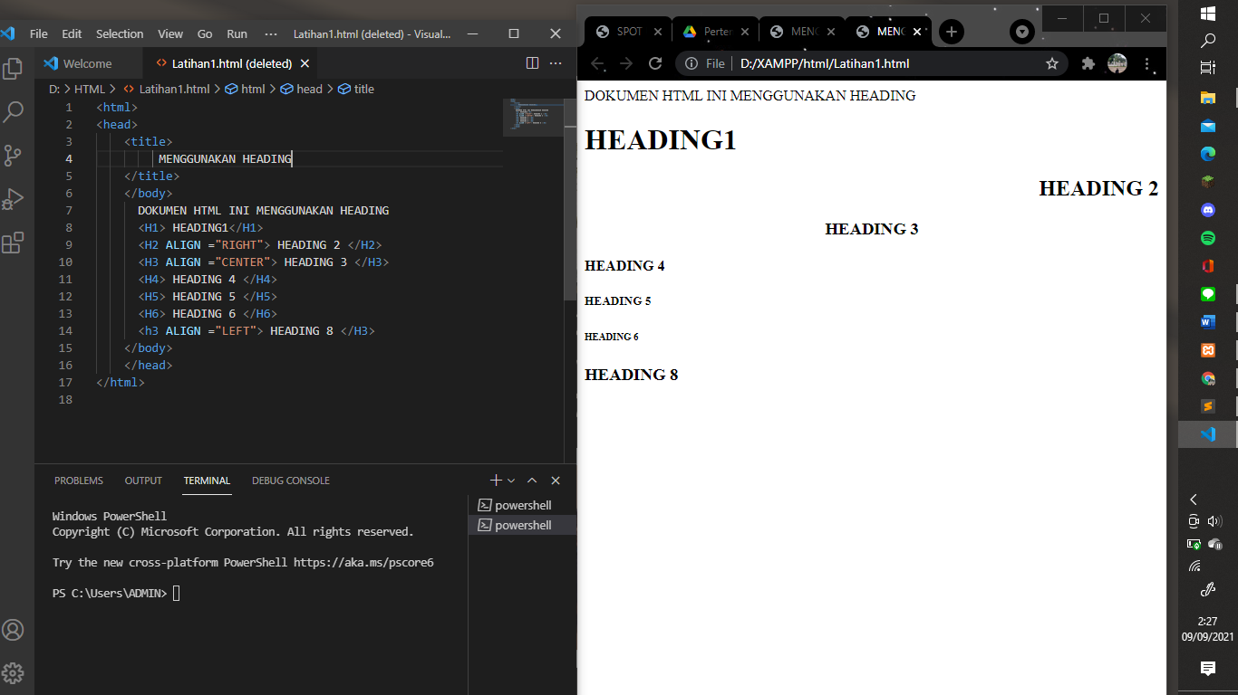

*Latihan 1 Menggunakan Heading*

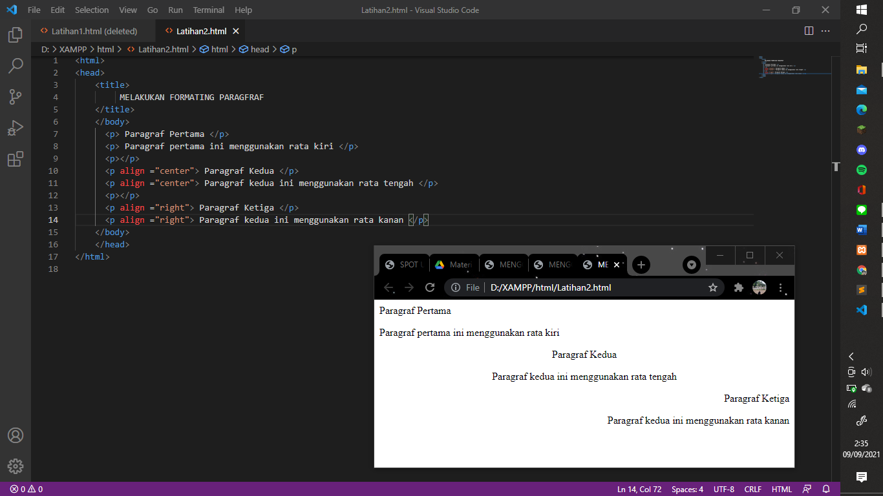

*Latihan 2. Melakukan Formating Paragraf*

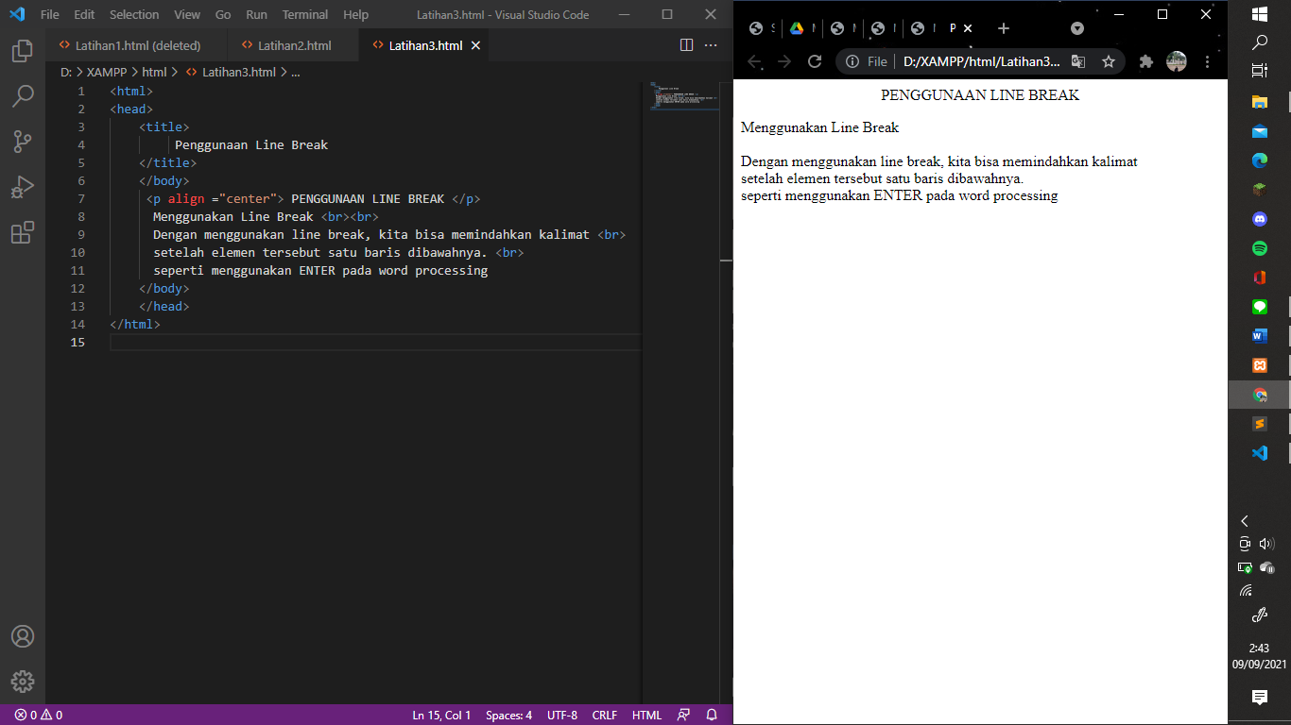

*Latihan 3. Penggunaan Line Break*

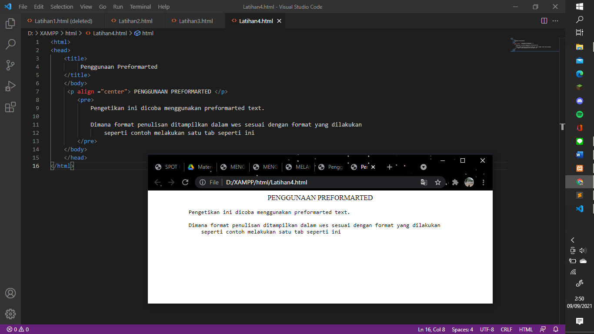

*Latihan 4. Penggunaan Preformarted*

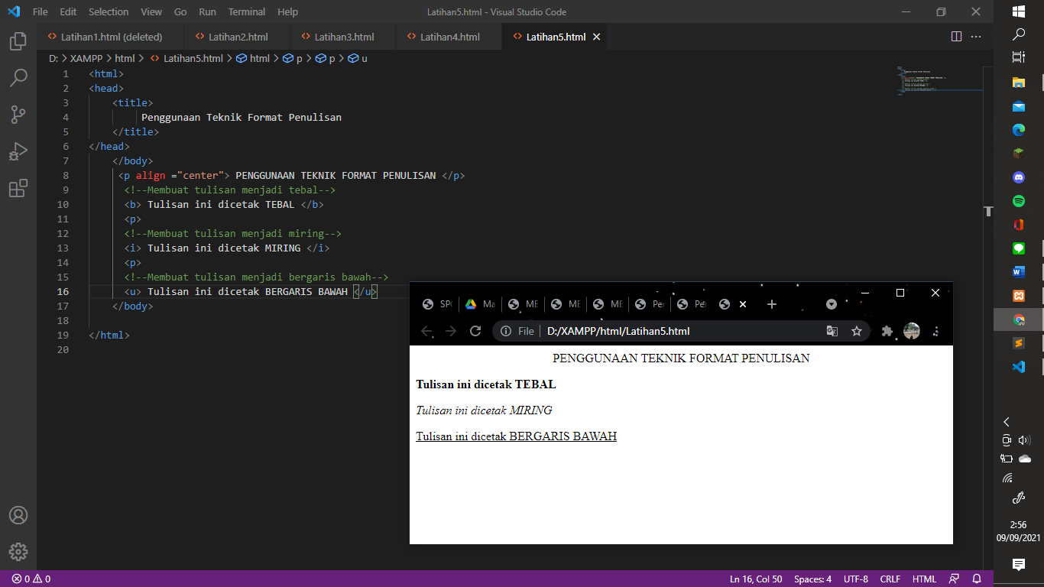

*Latihan 5. Penggunaan Teknik format Penulisan*

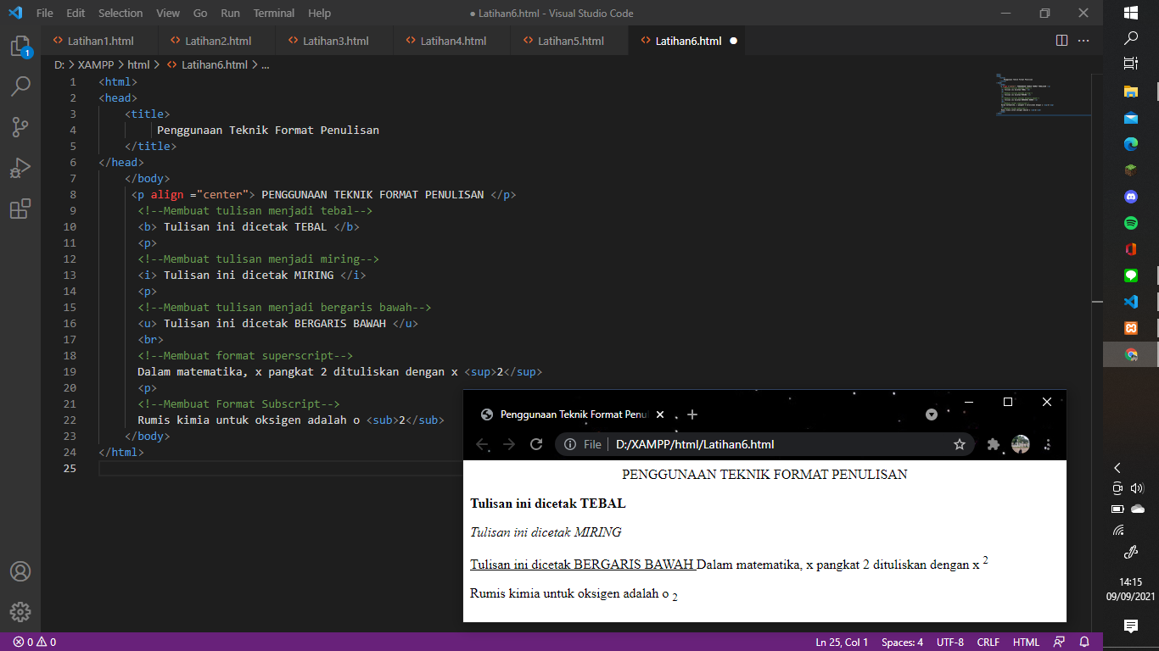

*Latihan 6. Penggunana Teknik Format Penulisan*

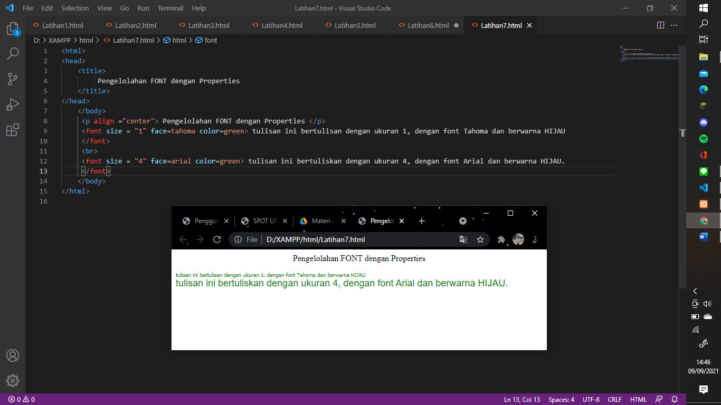

*Latihan 7, Pengelolahan FONT dengan Properties*

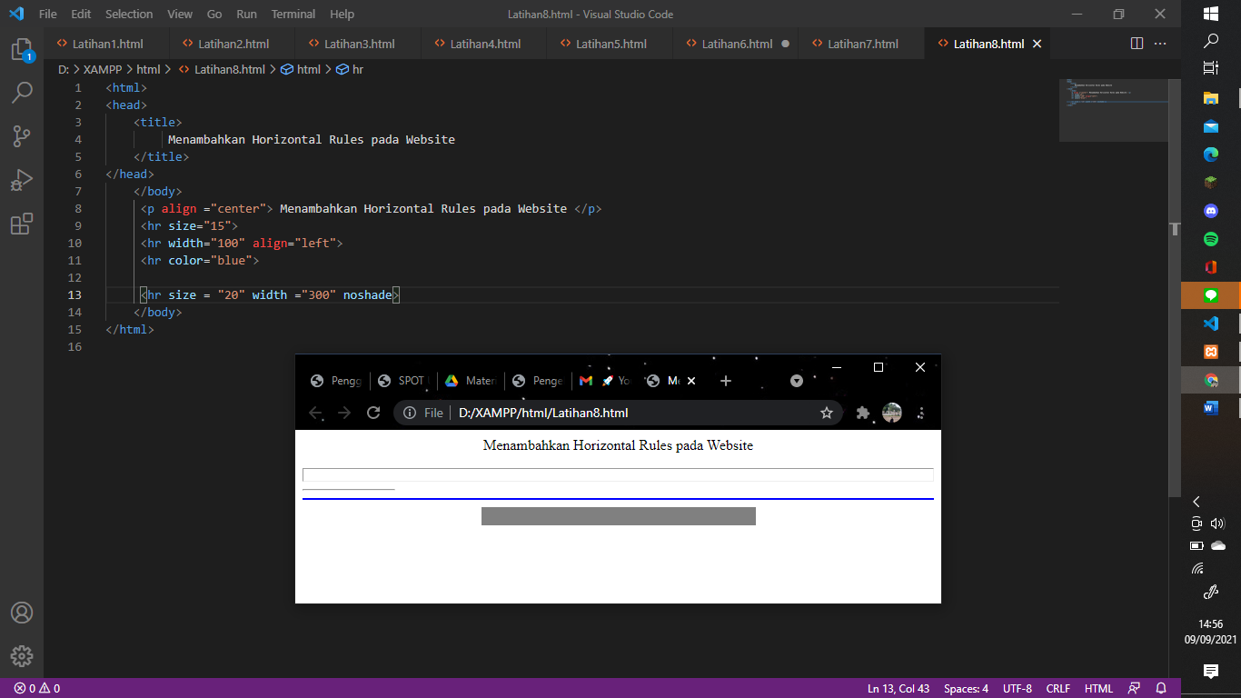

*Latihan 8. Menambahkan Horizontal Rules pada website*

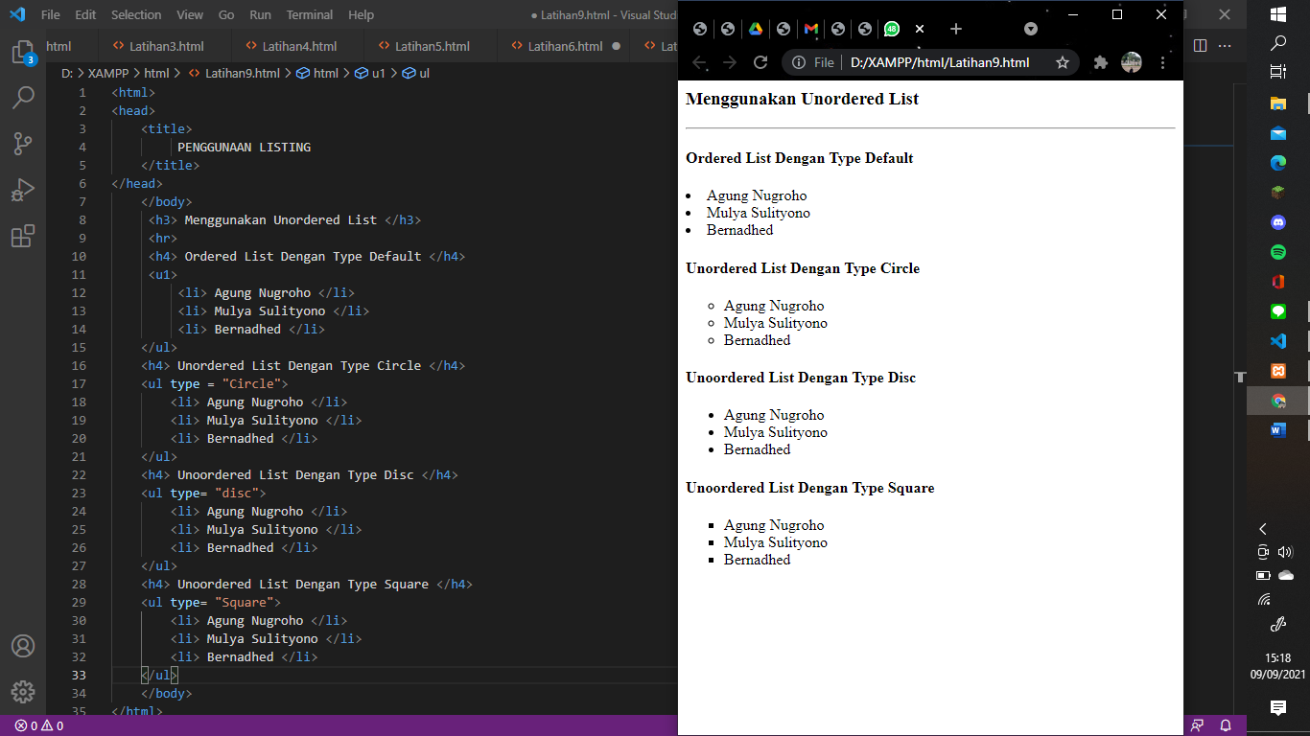

*Latihan 9. Menggunakan Unordered List*

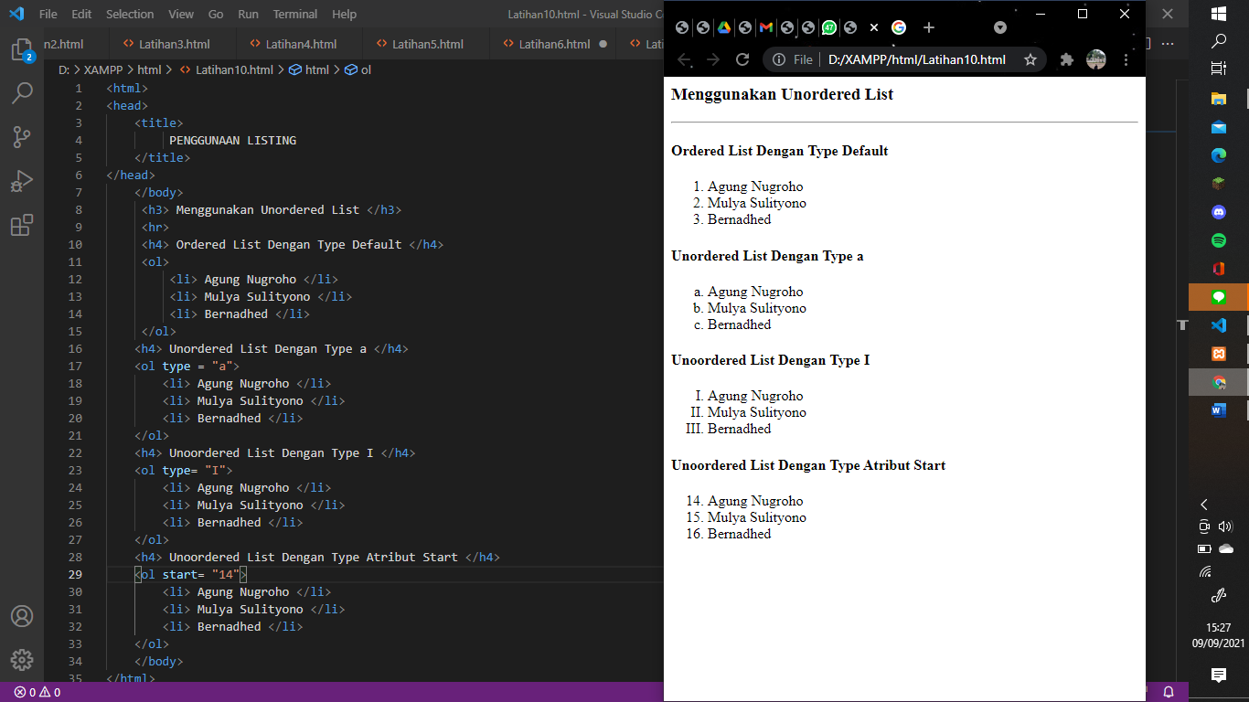

*Latihan 10. Unordered List*

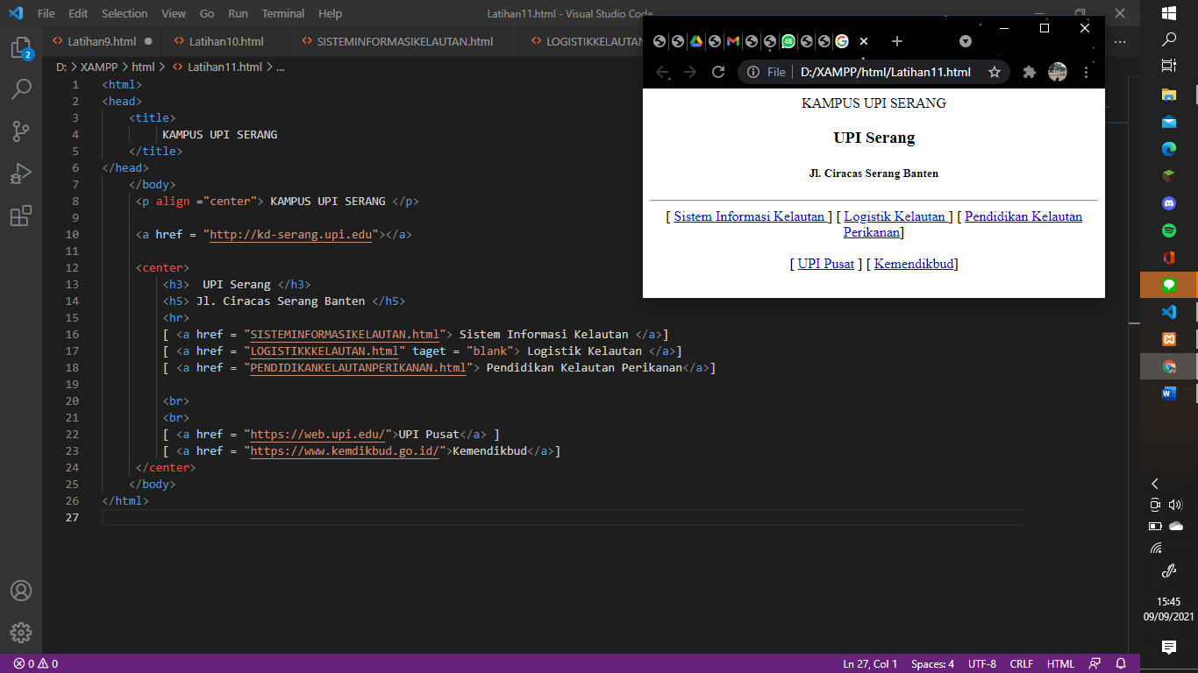

*Latihan 11. Link antar dokumen*

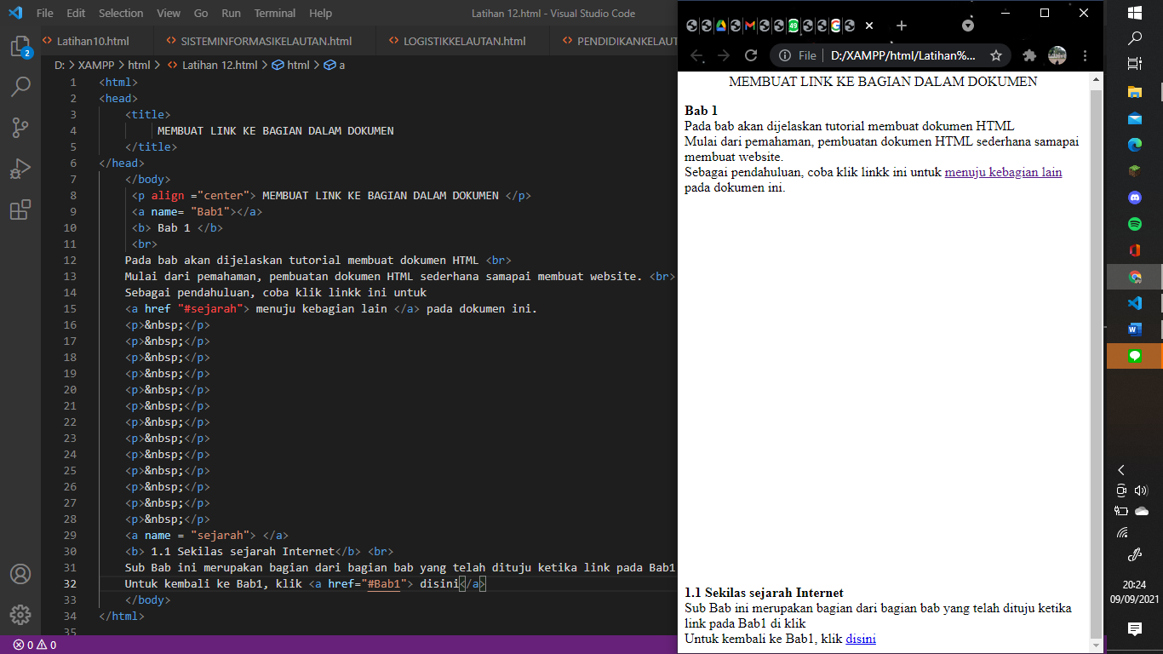

*Latihan 12. Membuat Link ke Bagian dalam Dokumen*

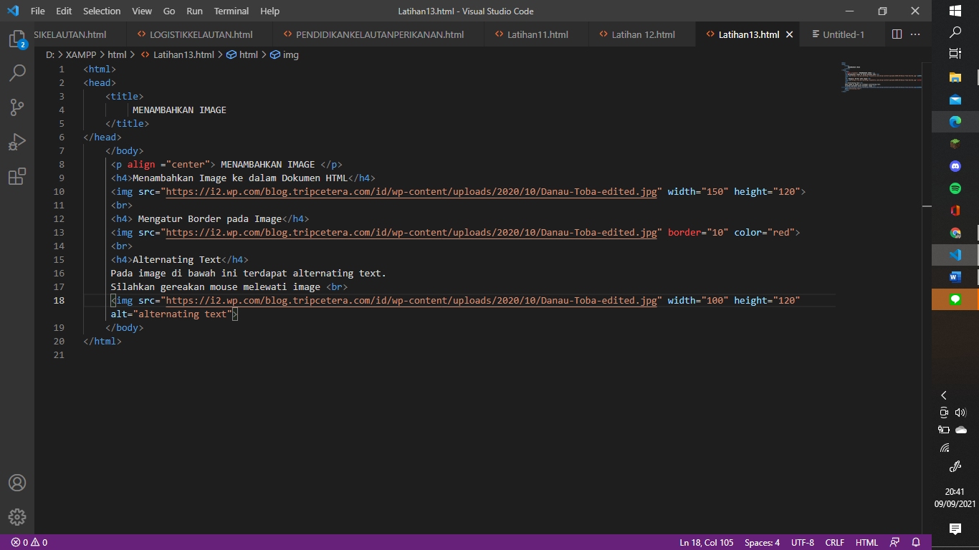

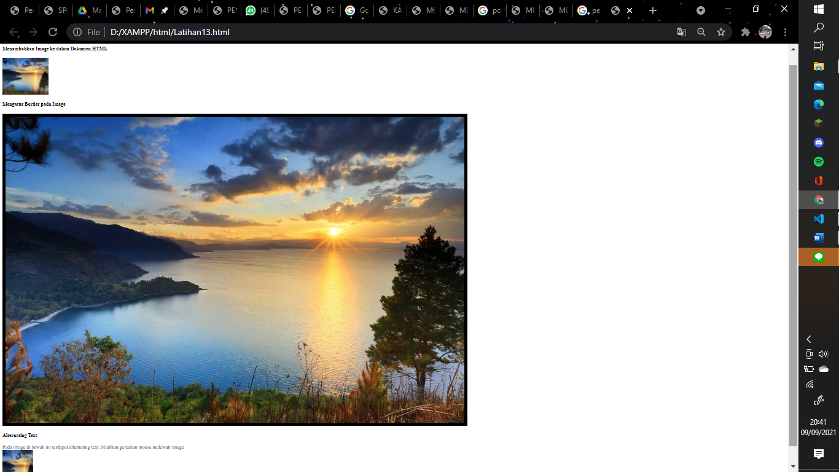

*Latihan 13. Menambahkan Image*

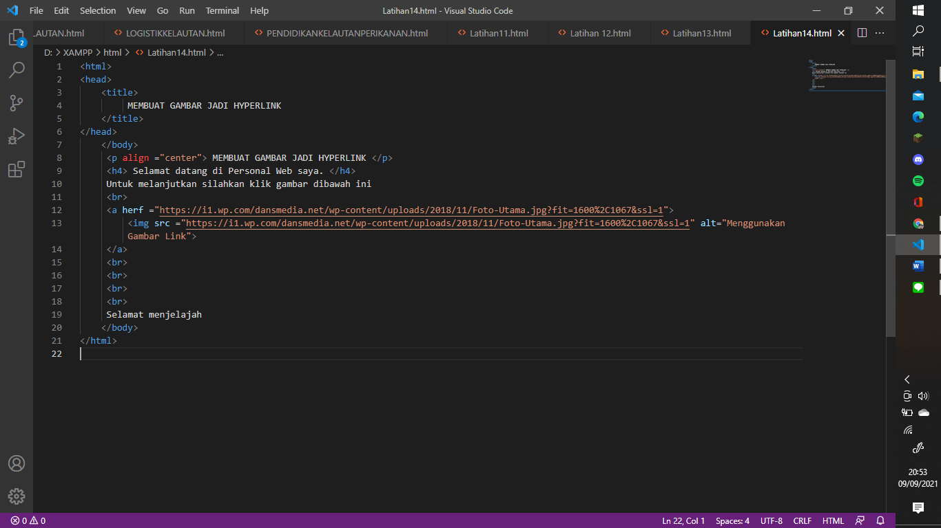

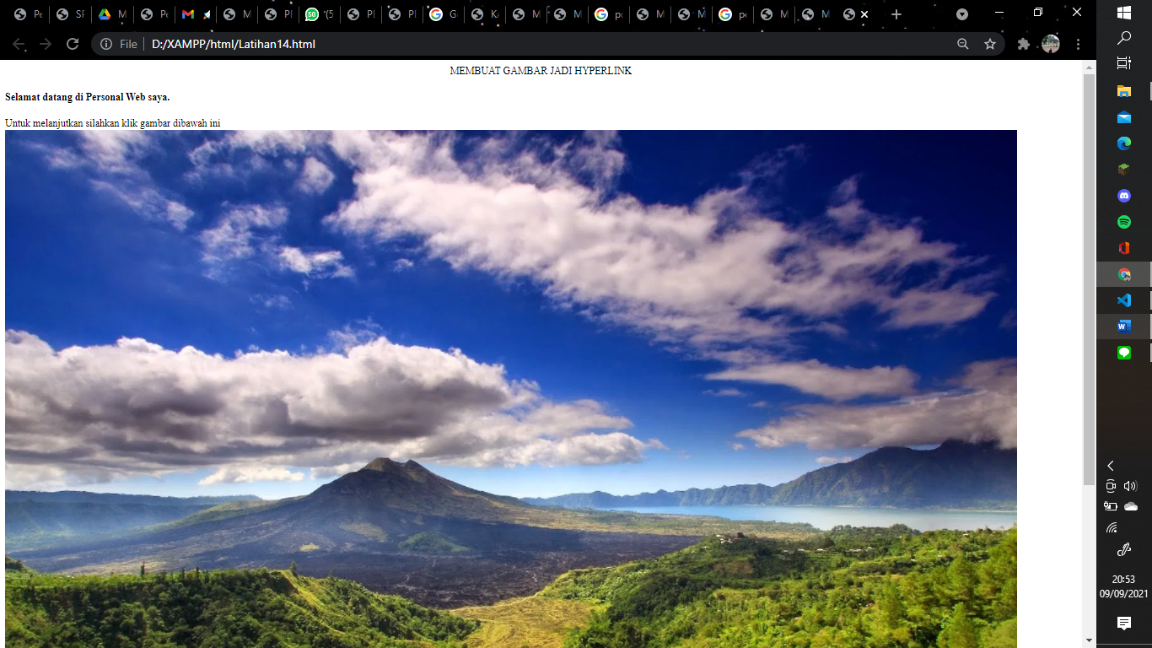

*Latihan 14. Membuat gambar jadi hyperlink*

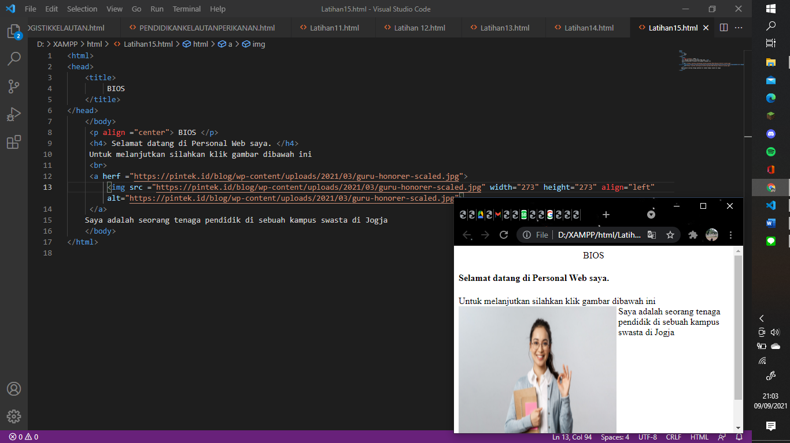

*Latihan 15. BIOS*